# 过渡

1 让元素逐渐发生变化的结果

1. 添加过渡，满足过渡的三要素：

1有属性元素发生变化，并且变化的元素在一个触发事件中2给 需要 过渡的元素添加transit-property，来告诉浏览器哪个属性 要发生变化 3告诉浏览器过渡时间，transition-duration：3s；

4.transition-delay：2s；延迟时间

1. 多个属性的复合写法：1.将所有的属性用逗号隔开，即可，如：transition: width 3s linear 0.5s;2.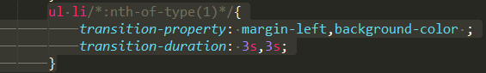
2. 延迟过渡动画执行：transition-delay：2s（延迟时间），放在过渡的元素内
3. 过渡速度：transition-tining-function：取值ease（默认）/ease-in慢速开始/ease-out慢速结束/ease-in-out慢速开始慢速结束/linear整个过程匀速
4. 孤独复合形式：transition：需要过渡的属性 过渡时间 执行过渡的速度 延迟时间。
5. 多种属性用逗号隔开：transition：width 3s，linear ，background-color 2s； 多个属性发生变化 用transition：all（代指执行形式） 执行时间3s；

# 2 d

让元素发生移动缩放的效果

1.2D转换的类型

1.1平移transform：translate（水平移动距离10px，垂直移动距离10px）

transform: translate(-50px,20px);

1.2旋转：transform：rotate（旋转角度）（50deg）;（旋转以后元素坐标会发生变化） transform: rotate(-90deg);

1.3缩放：transform：scale（水平缩放比例）（1.5,2）（宽比例，高比例）

复合形式;transform:translate(10px,60px) rotate(180deg) scale(2,1.5);

元素默认的旋转点是自身中心，可以通过**ttransform-origin(50px,100px)**（水平距离center/right/left，垂直距离center/top/bottom）或者用百分比（30%，20%），还有(10px，20px)

2d转换元素默认值是z轴，（面向我们的），可以通过改变rotate+大写的X/Y/Z（旋转度数）：

RotateX()沿着水平方向旋转， rotateY（）沿着垂直方向旋转

RotateZ（）沿着面向我们的方向旋转（垂直屏幕的轴）

# 透视：

1. 通过给父系元素添加perspective可实现近大远小的效果，perspective: 300px;/*缩放为最小多少值*/

注意：1.perspective要加到想要看到近大远小的效果的父元素上上面

1. perspective（数值+px） perspective: 150px;透视后看到的最小数值

# 倒地：

1. 把图片加在边框之内，使边框与图片的大小一致
2. 给图片设置旋转轴，transform-orgin：center bottom；以中下轴为旋转中心
3. 设置过渡，hover{

Transform：rotateX（90deg）；

}

之后设置过渡时间transition：transform 3s；

4给边框设置透视perspective：200px；（使宽度接近边框大小）

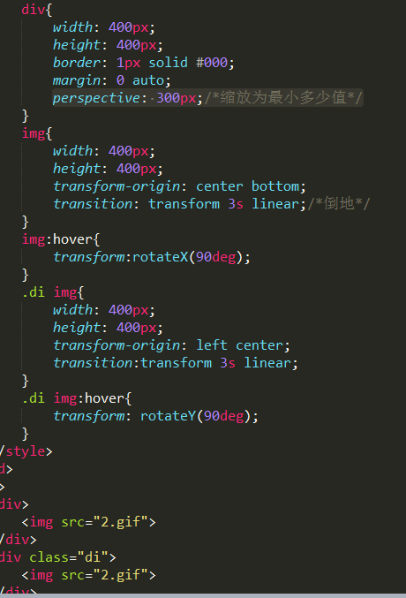

# 滚动广告栏目

他是无序列表：

1. 给ul设置宽高、边框

2给li设置宽高，高设为100%，去掉黑点，再浮动

1. 给超出的部分清除浮动
2. 给ul：hover li：设置变化宽度，再给ul li：hover设置宽度，（当鼠标放在上面时候，里要变大），再给li设置过渡时间

注意：

